ELEKTROMOS BURGONYA SPIRÁL GÉP

HASZNÁLATI ÚTMUTATÓ

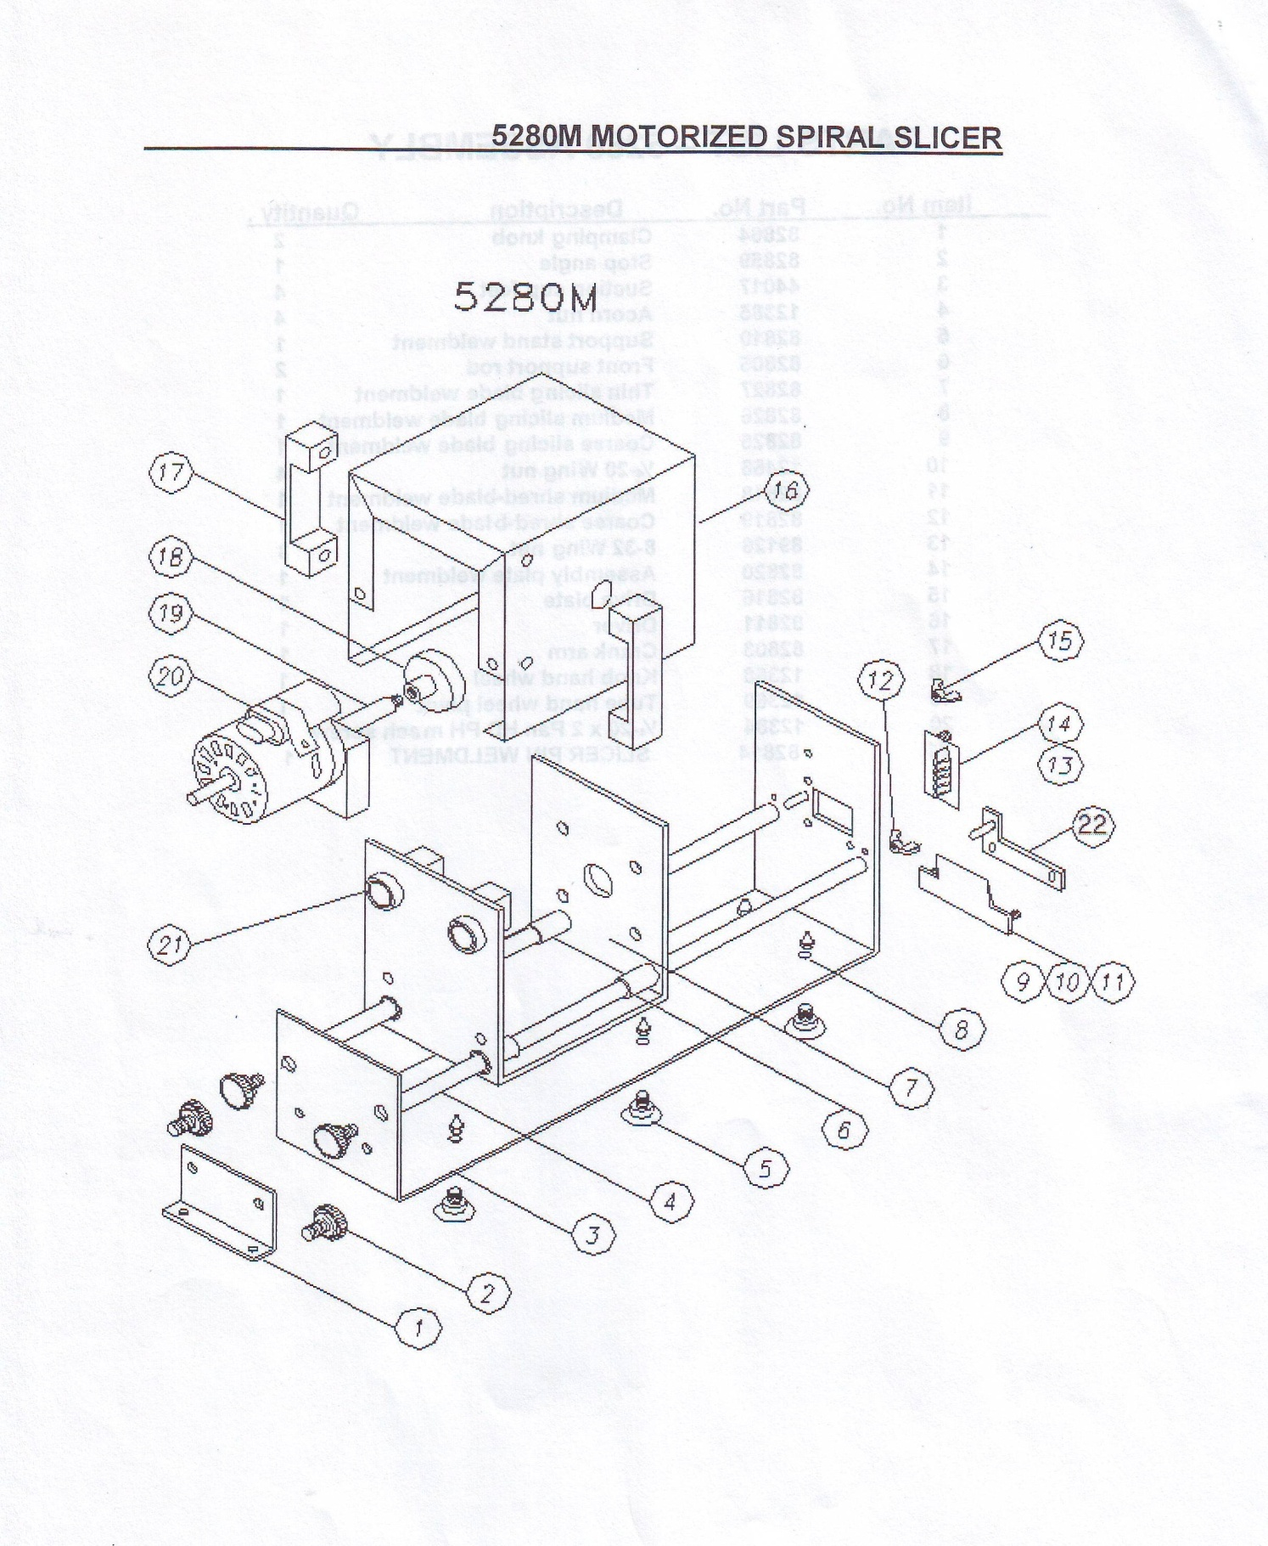

Alkatrészek listája: darabszám:
- Megállító sarok 1
- Rögzítő gomb 4
- Géptest 1
- Csúszka 2
- Tapadókorong láb 6
- Szigetelő hüvely 4
- Csúszó géptest 1
- Anya 6
9. Keskeny szeletelő él 1
10. Közepes él 1
11.Vastag él 1
12. Szárnyas anya 2
13. Közép méretű apró szeletelő 1
14. Durva szeletelő él 1
15. Szárnyas csavar 4
16. Motor tető 1
17. Gép fogantyú 1
18. Vezető lap 1
19. Motor kapcsoló 1
20. Motor 1
21. Nyomógombok 2
22. Vágó él 1

